На повестке дня родительского собрания, состоявшегося накануне в детском саду «Колосок» Имекского сельсовета, были озвучены не только актуальные вопросы воспитания подрастающего поколения, но и рассмотрены основные аспекты детской безопасности в дорожной среде.
Свое выступление инспектор по пропаганде Юлия Сергеева начала с печальных цифр статистики аварийности с участием детей, а также рассказала о концепции социальной кампании «Без вас не получится!», направленной на обеспечение безопасности маленьких участников дорожного движения, в т.ч. детей-пассажиров.
До присутствующих была доведена информация о важности использования детских удерживающих устройств при перевозке маленьких пассажиров, а из раздаточного материала родители узнали, как правильно выбрать детское автокресло в соответствии с весом и ростом ребенка.
Дорожные полицейские очень надеются на помощь родителей и просят их быть для своих детей эталоном правильного поведения в дорожно-транспортной среде.
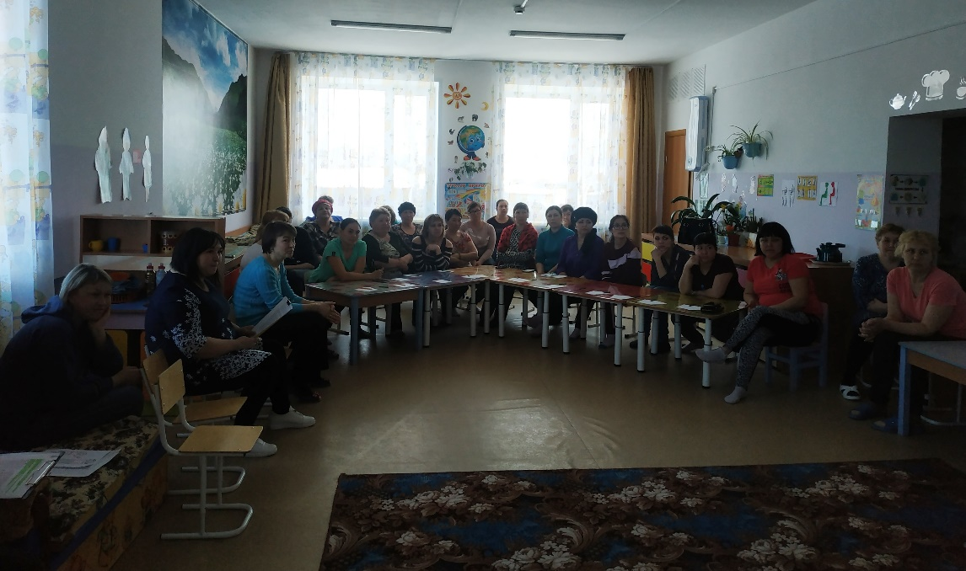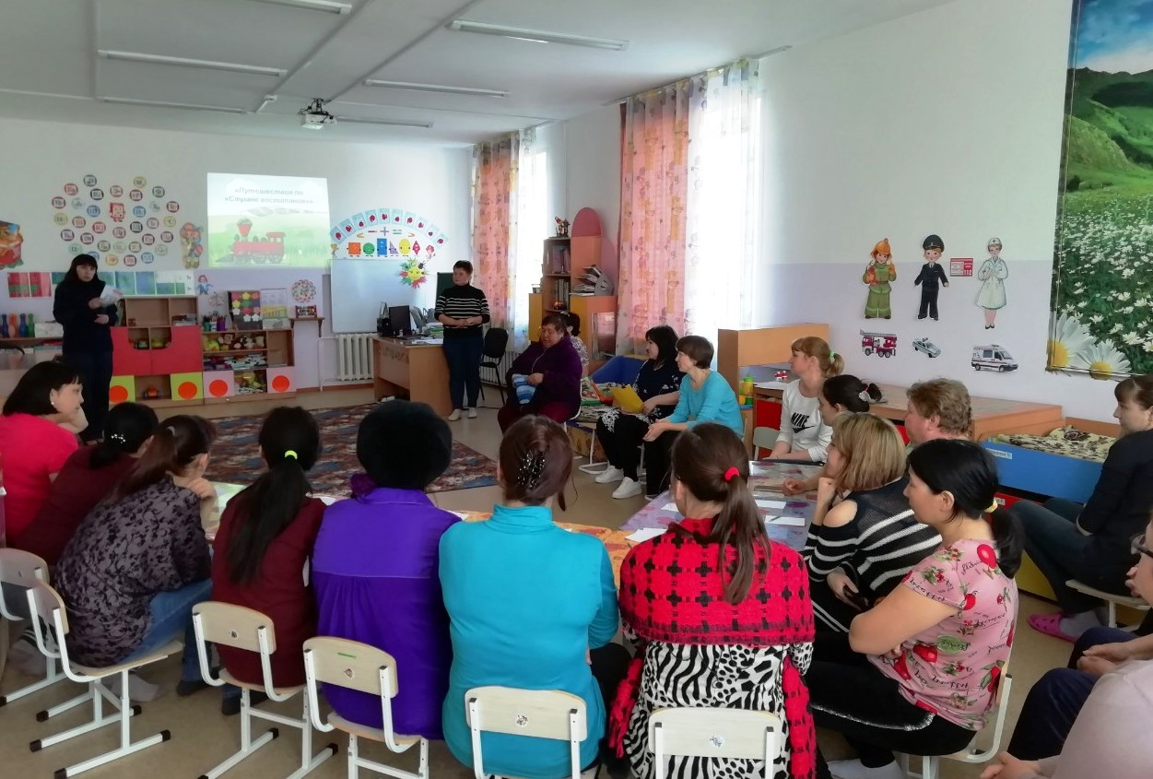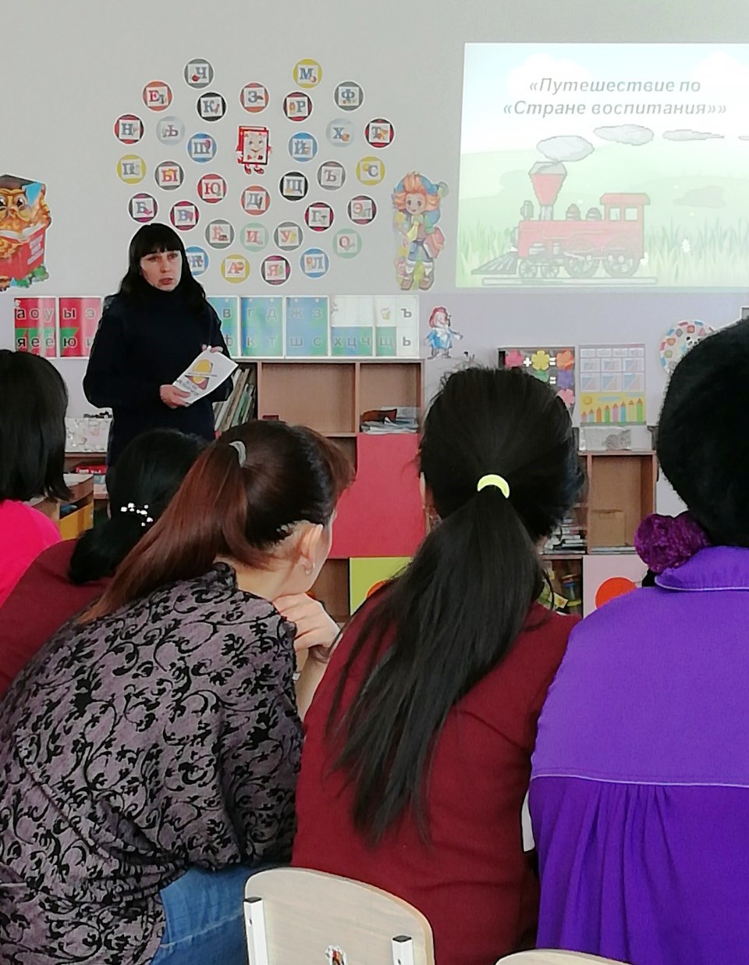

Вячеслав Карамчаков,
начальник ГИБДД Отд МВД России по Таштыпскому району

